**Øving 4**

**TDT4137 Kognitive Arkitekturer**

Erling Storaker Moen

NB: Jeg skriver i hovedsak på Norsk men bytter i enkelte tilfeller til Engelsk når det blir for vanskelig å uttrykke noe på Norsk, eller hvis det bare høres helt feil ut på Norsk.

**Oppgave 1 – Icarus og CLARION**

**a)** Icarus er en integrert kognitiv arkitektur for intelligente agenter hvor kunnskap er spesifisert som evne til reaksjoner (ikke det samme som reaksjonsevne..) I denne arkitekturen betegner hver enkelt «evne» målrelevante reaksjoner til en klasse med problemer.

CLARION er en hybridarkitektur som innlemmer både implisitt og eksplisitt kunnskapstyper for forståelse og læring. Arkitekturen består av fire hovedelementer: (På Engelsk):

* Action-centred subsystem
* Non-action centred subsystem
* Motivation subsystem
* Meta cognitive subsystem

CLARION er en integrert model som består av mange undersystemer, blant annet action centred subsystem og motivational subsystem. Det spesielle med er at en agent kan ha muligheten til å lære på egen hånd, uanhengie av om det er gitt kunnskap. Læring kan skje på et «trial and fail» basis.

**b)**

**1)** Icarus arkitekturen ble laget som svar på en utfordring om å lage et simulert tredimensional miljø som skulle oppmuntre forskning på legemlige kognitive arkitekturer.

CLARION er laget for å fange alle essensielle konginitive prosesser i alle individuelle kognitive agenter.

**2)** I Icarus er minner samlinger av symbolske strulturer. De inneholder distinkte elementer som typisk er kodet som listestrukturer, med delte minner blant objekter som betegner de store skalaenes relasjoner. Korttidsminner er også distinkte fra langtidsminner.

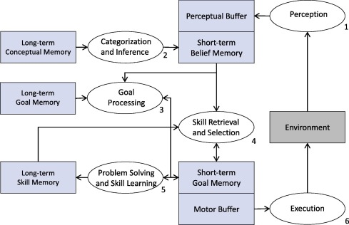

(Bilde fra “Evolution of the Icarus Cognitive Architechture”, pensumartikkel)

**Oppgave 2 – Analogiresonnering**

**a)**

**Analogier** er et verktøy som kan brukes for å sammenligne to ting basert på likheter. Hvis for eksempel p og q er relativt like, kan man brule en analogi for å forklare q ved hjelp av p. Eller hvis man vet at q er sann og p likner q, er det også sannsynlig at p er sann.

**Base** er de vi baserer vårt analogi på. For eksempel hvis vi sier at sommerer kommer til å bli varm i år fordi sommeren alltid er varm, så er kunnskapen om at sommeren alltid er varm det vi baserer utsagnet «sommeren kommer til å bli varm» på.

**Bokstavelig likhet** betyr at to ting er **helt** like.

**Relasjonell likhet** betyr at to ting ikke nødvendigvis er helt like, men de kan for eksempel ha samme bruksområde eller likne utseendemessig. Det er en relasjon mellom tingene i det minste.

**b)**

|  |  |  |  |
| --- | --- | --- | --- |
| **Mapping** | **Antall attributter i mappet til målet** | **Antall relasjoner i mappet til målet** | **Eksempel** |
| **Bokstavelig likhet** | Mange | Mange | Solsystemet k5 er som melkeveien |
| **Analogi** | Få | Mange | Et atom er som solsystemet vårt |
| **Abstraksjon** | Få | Få | Atomet er et sentralkraftsystem |
| **Anomali** | Få | Få | Kaffe er som solsytemet vårt |

**c)** Systematisertprinsippet bekrives i Hegel’s Science of Logic or går ut på at

**d)** Reglene som gjelder for mapping foreslått av Genter (Gentner 1983) er (på Engelsk)

1. Discard attributes of objects

2. Try to preserve relations between objects

3. (The systematicity principle) To decide which relations are preserved, choose systems of relations.

**Oppgave 3 – Case basert resonnering**

**a)** Hovedprinsippet bak CBR er er å løse nye problemer basert på løsningen til gamle liknende problemer.

**b)** Man kan koble CBR til mennekers kognisjon hvis man ser på de fire stegene i CBR prosesen som er: Retrieve, Reuse, Revise, Retain. Dette er steg som en datamaskin(intelligent agent) vil følge, men de er basert på det faktum at mennesker også følger disse prinsippene i problemløsning.

**c)** MOP i Dynamic Memory modellen betyr Memory Organization Packages som I korte trekk er dikrete og distinkte pakker med informasjon. MOPs brukes til å representere kunnskap om en hendelse.

**d)** De viktigste prinsippene for indeksering av ett nytt case i casebase er i følge Dynamic Memory